**Estructura de la Home de la nueva página web corporativa de Kivnon**

Contenido

1. Intro 2

2. Clientes Kivnon 2

3. Nuestros productos 3

4. Navegación 3

5. Sectores 3

6. Kivnon en el mundo 4

7. Trabaja con nosotros 4

8. Footer 5

# Intro

Soluciones innovadoras en robótica móvil

Friendly Innovation

Contáctanos

**100% Kivnon Experience**

Kivnon ofrece AGVs/AMRs altamente innovadores e intuitivos, compañeros de trabajo fiables, seguros y fáciles de usar

**Friendly Innovation**

Estamos fuertemente comprometidos con la innovación para ofrecer soluciones *user-friendly* que marquen tendencia en nuestro entorno de trabajo, la Industria 4.0

**Smart**

**Move 4.0**

Kivnon es un grupo internacional especializado en automatización y robótica móvil. Diseñamos, fabricamos y comercializamos vehículos de guiado automático (AGVs/AMRs)

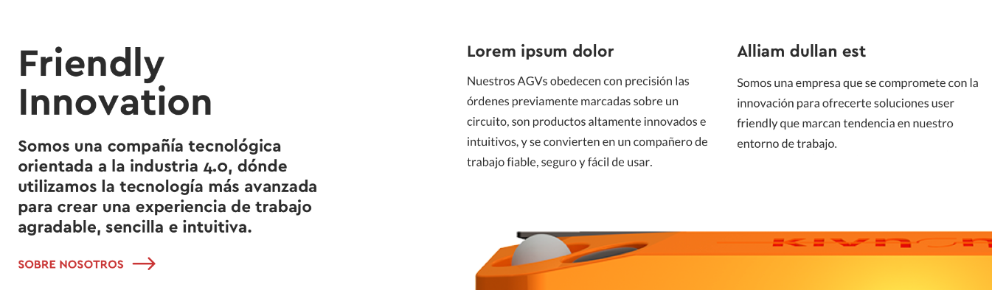

Nuestros clientes nos avalan

Soluciones innovadoras en robótica móvil

Contáctanos

K41 Slim

Compacto, versátil y alta maniobrabilidad

Contáctanos

# Clientes Kivnon

**Clientes que ya confían en Kivnon**

Empresas de gran reconocimiento a nivel nacional e internacional ya utilizan nuestros vehículos de guiado automático (AGVs/AMRs) para la automatización de sus procesos productivos y logísticos, aumentando, así, su competitividad en el contexto de la Industria 4.0.

Orden de logos:

Jaguar-Land Rover, Renault, Opel, SEAT, Volkswagen, Vauxhall, Mercedes, Scania, Nissan, Ford, Faurecia, Adient, Yangfeng, Plastic Omnium, Plas-met, Magna, Marelli, Calsonic, Daher, Bergé, Linde, Girbau, Treves, Gestamp, SNA Europe, Schneider, ABB, Lear, Valeo, Himoinsa, Schaeffler, Schnellecke, Devold, GM, Johnson Controls, Normon, SIG, Delphi, Bq

# Nuestros productos

Descubre nuestra gama de vehículos de guiado automático (AGVs/AMRs) y de complementos para el transporte de todo tipo de mercancías y materiales.

**Nuestros robots móviles**

Ver todos los productos

Más información

**Complementos**

Complementos para hacer más eficiente el trabajo de los AGVs/AMRs y optimizar procesos productivos.

Más información

**Specials**

Aplicaciones y productos especialmente pensados para ti. Damos forma a tus ideas. Creamos lo que todavía no existe.

Más información

# Navegación

Kivnon desarrolla las últimas tecnologías en sistemas de navegación para AGVs/AMRs adaptados a cualquier entorno e industria.

Descubre más

# Sectores

Disponemos de una amplia gama de vehículos de guiado automático (AGVs/AMRs), lo que nos permite desarrollar soluciones innovadoras a medida para automatizar todo tipo de aplicaciones en cualquier sector.

Descubre más

Noticias Kivnon

Consulta todos los comunicados de prensa y últimas noticias de Kivnon.

LEER ARTÍCULO

VER TODAS

# Kivnon en el mundo

En sus más de diez años de trayectoria, Kivnon se ha abierto camino en el mercado internacional, ampliando su presencia en varios países de todo el mundo. A través de las filiales, acompañamos a nuestros clientes locales en su adaptación a la Industria 4.0, ofreciéndoles soluciones innovadoras a medida en robótica móvil.

Nuestros sistemas de AGVs/AMRs ya se han implantado con éxito en diferentes sectores y territorios y cada día son más los clientes que disfrutan de su Kivnon Experience. Si quieres empezar la tuya, contacta con nosotros y te asesoraremos sobre la mejor solución en sistemas de AGVs/AMRs.

# Trabaja con nosotros

Únete a nuestro equipo

¿Quieres trabajar con nosotros?

Una gran visión sin grandes personas es inalcanzable

Ver todas las ofertas

Ver oferta completa

Si quieres formar parte de nuestro equipo, envíanos tu currículum vitae a [personal@kivnon.com](mailto:personal@kivnon.com). Al enviar tu CV, confirmas que has leído y aceptas nuestra Política de Privacidad.

# Footer

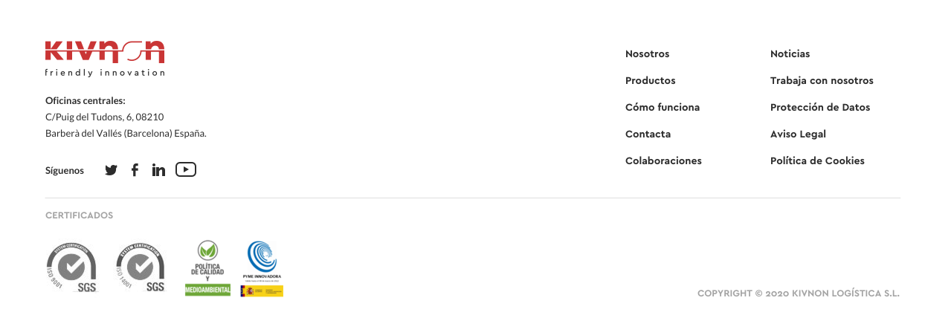

* Acceso: Secciones, políticas varias (privacidad, aviso legal, cookies) y colaboración

Certificados:

* ISO 9001
* ISO 14001
* Declaración Calidad y Medioambiental
* Pyme innovadora

Miembros de:

* AER
* CAAR
* ACICAE
* CIAC
* MHI

Con apoyo de:

* CDTI
* Accio